一．单项选择题(每小题4分, 本题20分)
1.下列级数中发散的是( D )
(A) 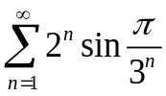； (B) 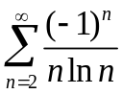； (C) 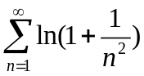 ； (D)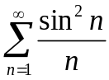.
2. 设级数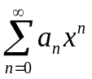的收敛半径为3, 则级数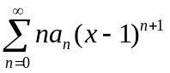的收敛区间为( C )
（A）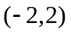; （B）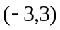; （C）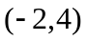; （D）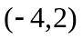.
（ A ）
（A） （B） （C） （D）不存在
4.设函数在点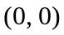处可微, 且有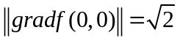, 则在点处沿任何方向的方向导数中不可能取到的值是（ A ）
（A）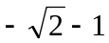 （B）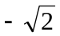 （C）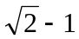 （D）
5.设函数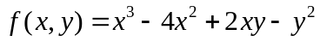, 则（ B ）
- （A）是极小值点; （B）是极大值点;
- （C）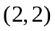是极小值点; （D）是极大值点.
- 二．填空题(每空3分, 本题18分)
- 1.设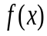是以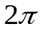为周期的函数,且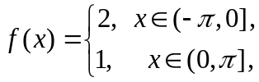 则函数 的傅里叶级数为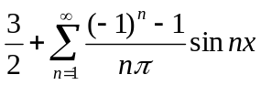, 或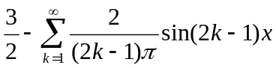
- 傅里叶级数在处收敛于.
- 2.函数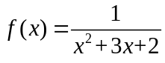在 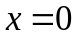 展开的幂级数为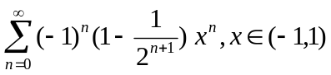.
- 3.设(为常数),则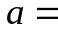_______.
- 4.设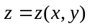是由方程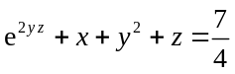确定的函数, 则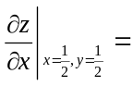________.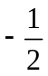
5.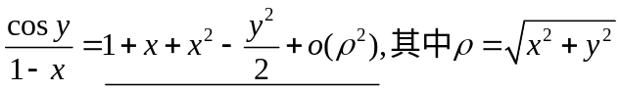
- 三．计算题(每小题6分, 本题24分)
1.设函数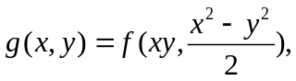其中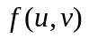具有二阶连续的偏导数, 求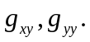
解：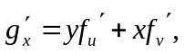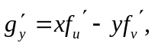……………2分
…….2分
…….2分

2. 求曲线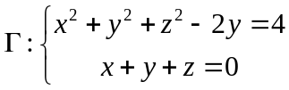在点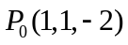处的切线方程和法平面方程.
解：利用公式法求解. 令
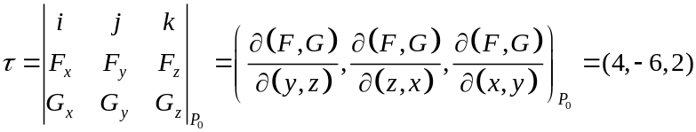…….2分
于是切线方程为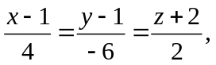即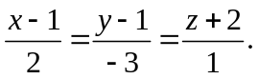…….2分
法平面方程为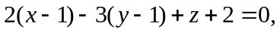即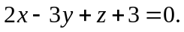 …….2分
或依照推导公式的方法来解, 略

- 3. 求幂级数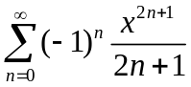 的和函数,并求级数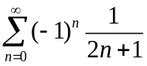和.
- 解 设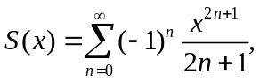 其收敛域为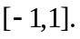 ----------1分
- 则 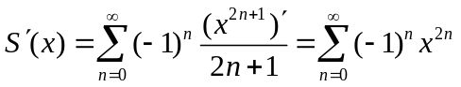 ----------1分
- 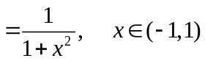 ----------1分
- 注意到 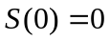，于是
- ----------1分

- 由于级数在点  收敛，所以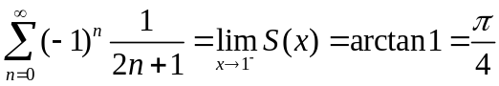. ----2分

4. 讨论函数序列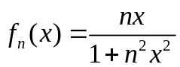在区间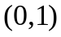上是否一致收敛.
解 函数序列的极限函数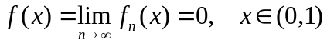. ----------2分
则 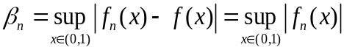 ----------2分
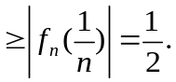 ----------2分
因此 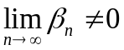，所以函数序列在区间上不一致收敛.
四． (10分) 讨论数项级数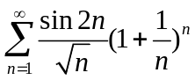的敛散性,若收敛, 判别其是绝对收敛还是条件收敛.
解 因为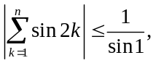即级数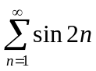的部分和有界，
又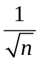单调且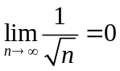，由Dirichlet判别法知 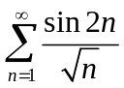收敛. ----------3分
又因为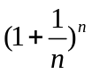单调有界，由Abel判别法知 收敛. ----------3分
而 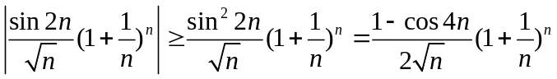 --------1分
同样由Dirichlet判别法可知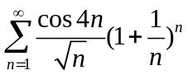收敛， --------1分
而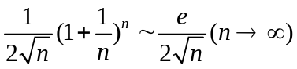，从而 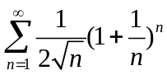 发散， --------1分
由比较判别法知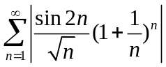 发散，从而条件收敛.--------1分

- 五． (10分) 证明函数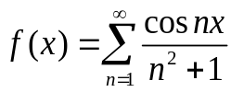 在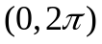上连续, 且有连续的导函数.
证明 （1）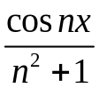在区间上连续，且
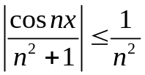

由级数 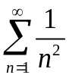 收敛以及Weierstrass判别法可知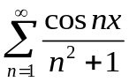在上一致收敛，从而其和函数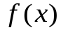在上连续. --------4分
- 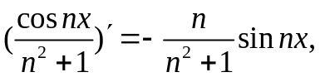 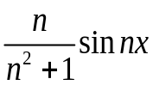在上连续，
对任意的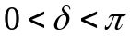，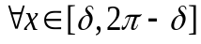
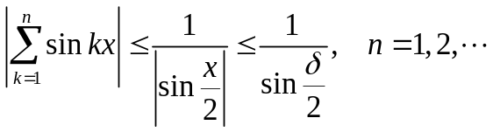
即 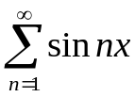 的部分和序列一致有界，又因为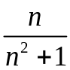单调，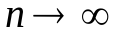一致收敛于0，
由Dirichlet判别法知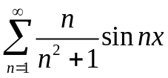 在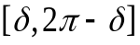一致收敛. --------4分
由函数项级数的逐项可导定理可知，和函数在上可导，
由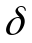的任意性可知在可导，且导数连续. --------2分

- 六． (10分) 在椭球面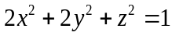上求一点, 使函数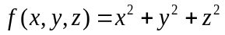 在该点沿方向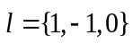的方向导数最大.
解：函数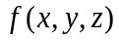的方向导数为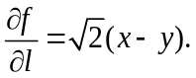 ………..2分
由题意知, 即求函数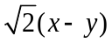在条件下的最大值. 令
…..2分

则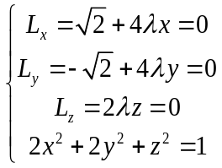, ………..2分
解得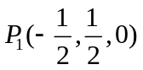和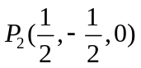 ………..2分
因最大值存在, 比较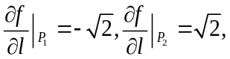可知为所求. ………..2分

七．(8分) 设函数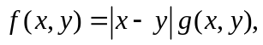其中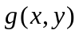在点的一个邻域内连续. 证明: 在点处可微的充分必要条件是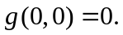
证明：（必要性）若在点处可微, 则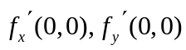存在. 由于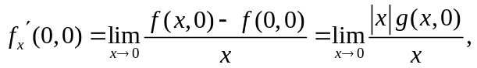
且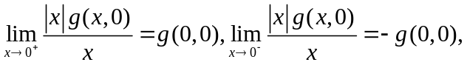故有 ……….4分
（充分性）若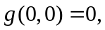可知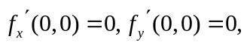又………..2分
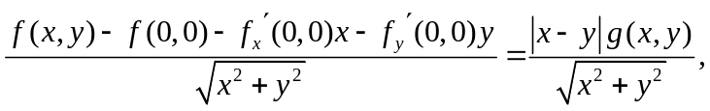
且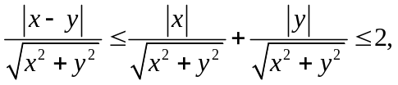 ………..2分
所以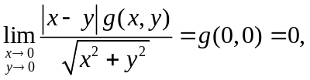由定义可知在点处可微.

